

บันทึกข้อความ

ส่วนราชการ สภ.เชียงใหม่ จว.ร้อยเอ็ด โทร ๐-๔๓-625014
ที่ ๐๐๑๙(รอ).๙(2๘)/ - วันที่ 1 เมษายน ๒๕๖9
เรื่อง รายงานผลการใช้จ่ายงบประมาณรายจ่าย ประจำปีงบประมาณ พ.ศ.2569
เรียน สวญ.สภ.เชียงใหม่
ตามที่ตร.ได้ดำเนินงานตามโครงการประเมินคุณธรรมและความโปร่งใสในการดำเนินงานของหน่วยงานภาครัฐ (Integrity and Transparency Assessment: ITA) เพื่อให้บรรลุตามแผนปฏิบัติการต่อต้านการทุจริตและประพฤติมิชอบ ตามที่สำนักงาน ป.ป.ช. กำหนดไว้ใน ระยะที่ 2 (พ.ศ.2567-2570) ซึ่งเป็นการประเมินเพื่อวัดระดับคุณธรรมและความโปร่งใสในการดำเนินงานของหน่วยงานโดยกำหนดให้หน่วยงานรายงานผลการใช้จ่ายงบประมาณประจำปี รอบ 6 เดือนแรกหรือ 2 ไตรมาสของปีงบประมาณ พ.ศ.2569 (1 ต.ค.68 –31 มี.ค.69) ความละเอียดแจ้งแล้ว นั้น
ฝ่ายอำนวยการ สภ.เชียงใหม่ ได้จัดทำข้อมูลผลการใช้จ่ายงบประมาณประจำปี พ.ศ.2569 ในรอบ 6 เดือนแรกหรือ 2 ไตรมาสของปีงบประมาณ พ.ศ.2568 (1 ต.ค.68 –31 มี.ค.69) ตามโครงการประเมินคุณธรรมและความโปร่งใสในการดำเนินงานของหน่วยงานภาครัฐ (Integrity and Transparency Assessment: ITA) ดังกล่าวข้างต้นเสร็จเรียบร้อยแล้ว รายละเอียดตามเอกสารที่เกี่ยวข้องที่ได้แนบเรียนมาพร้อมนี้ด้วยแล้ว
จึงเรียนมาเพื่อโปรดพิจารณา

พ.ต.ท. 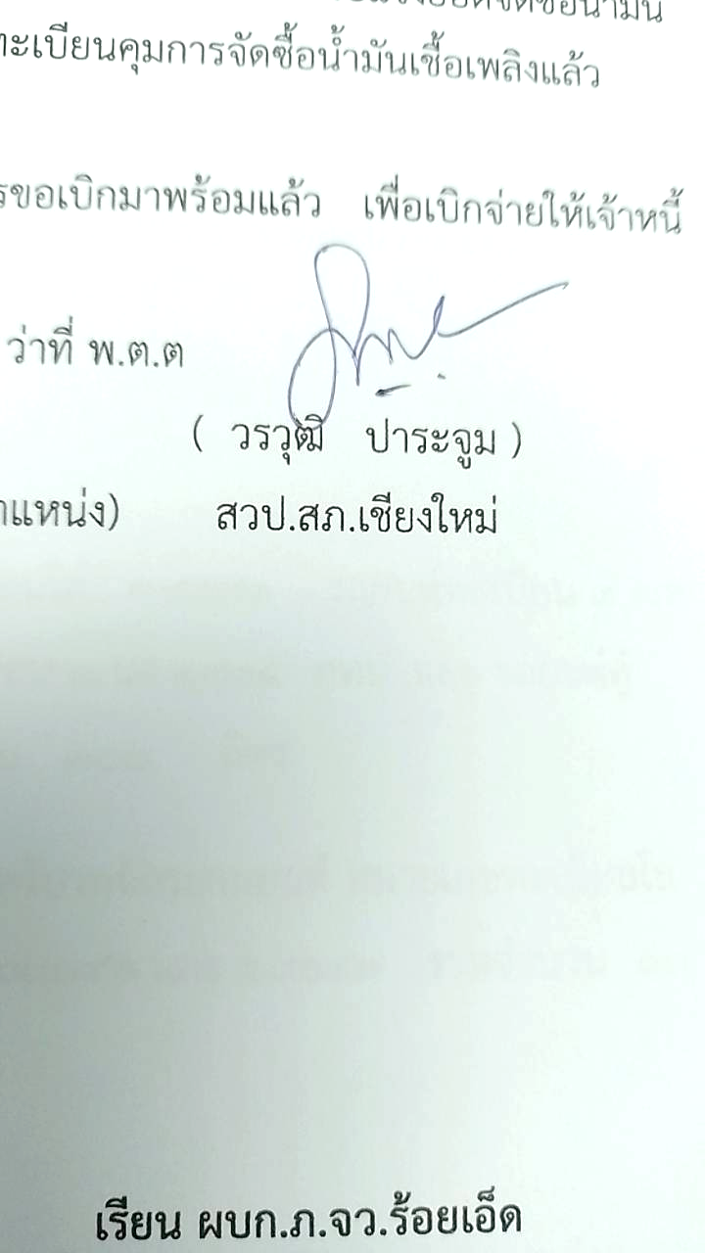
( วรวุฒิ ปาระจูม )
สวป.สภ.เชียงใหม่

-ทราบ
-งานอำนวยการรวบรวมรายงานผลการเบิกจ่ายบันทึกลงในข้อมูลตามโครงการประเมินคุณธรรมและความโปร่งใส
ในการดำเนินงานของหน่วยงานภาครัฐ (Integrity and Transparency Assessment: ITA) ตามหัวข้อที่
เกี่ยวข้อง และนำแจ้งให้ข้าราชการตำรวจในสังกัดได้รับทราบทั่วกัน

พ.ต.ท. 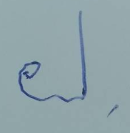
( อนุชา ธนะอุดม )
สวญ.สภ.เชียงใหม่
1 เม.ย.2569

รายงานผลการใช้จ่ายงบประมาณ รอบ 6 เดือนแรก หรือ 2 ไตรมาส ของปีงบประมาณ พ.ศ. 2569
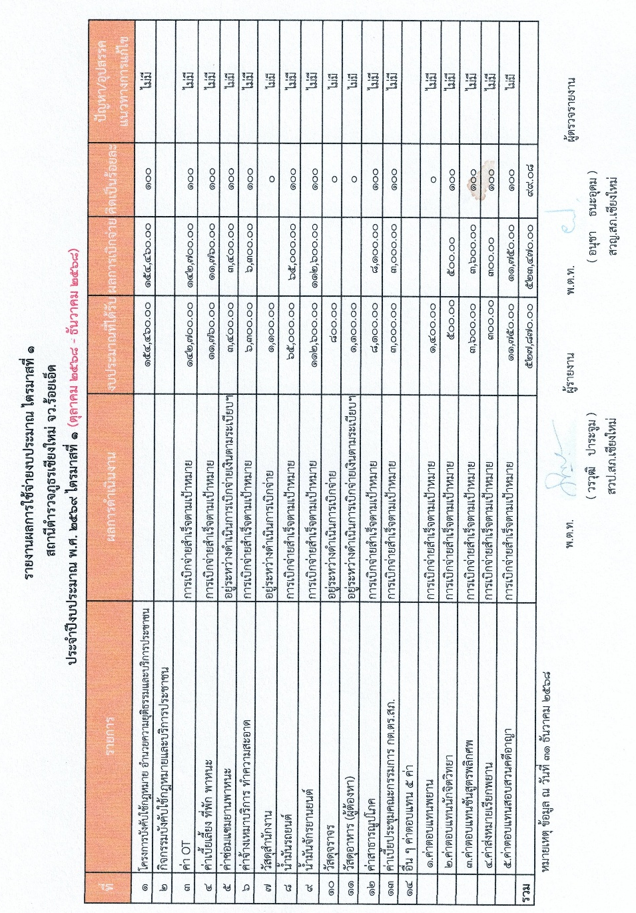
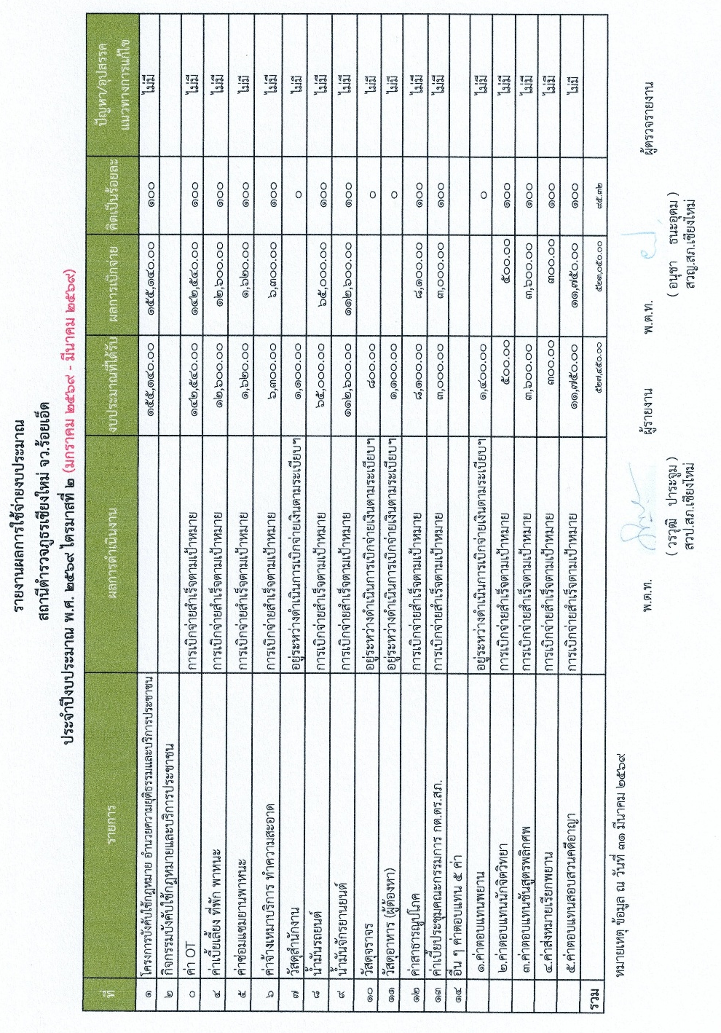

ปัญหา/อุปสรรค

1.งบประมาณที่ได้รับการจัดสรรจากปีงบประมาณ 2569 มีจำนวนน้อยลงกว่าปีงบประมาณ 2568
ทำให้หน่วยต้องใช้งบประมาณตามความจำเป็น
2.งบประมาณที่ได้รับมีการแบ่งจัดสรรเป็นหลายงวด ทำให้การบริหารงบประมาณค่อนข้างยาก
3.งบประมาณในส่วนของค่าสาธารณูปโภคได้รับจัดสรรไม่สอดคล้องกับปริมาณที่ใช้จ่ายตามจริง

แนวทางการแก้ไขปรับปรุง

1.จัดให้มีการแต่งตั้งคณะทำงานเร่งรัดการใช้จ่ายงบประมาณและมีการประชุมเร่งรัด ติดตามการดำเนินงาน
และการเบิกจ่ายอย่างต่อเนื่อง
2.ให้มีการดำเนินการใช้งบประมาณสำรองจ่ายค่าสาธารณูปโภคไปพลางๆก่อนและขอรับการสนับสนุนภายหลัง
พร้อมทั้งให้มีมาตรการประหยัดพลังงานเพื่อลดค่าสาธารณูปโภค

พ.ต.ท.
( อนุชา ธนะอุดม )
สวญ.สภ.เชียงใหม่

